蒲公英班观察日志
一、晨间来园
来园情况：今日宝贝们来园情绪基本稳定，表扬李念、王瑞瑾、殷悦、小朋友，能独立入园，还能和老师打招呼，颜越也能尝试自己入园，很棒哦！宝贝来园后会根据自己的喜好自主选择玩具，特别是做泥工的娃娃们，能很好的掌握揉、搓、捏、按等动作要领，表扬杨璟雯能大胆创作“小鸟”。家长们在家也可以陪着幼儿巩固练习哦！
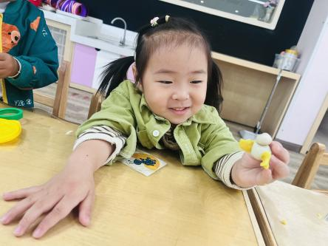 | 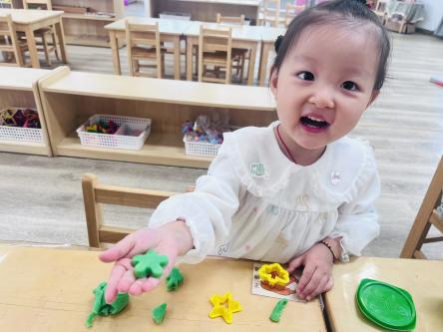 | 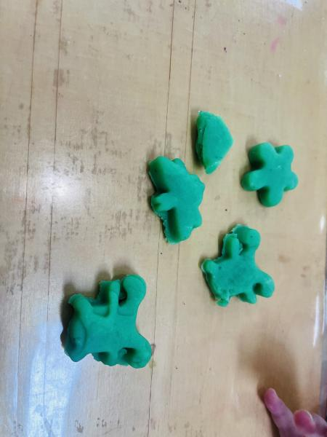
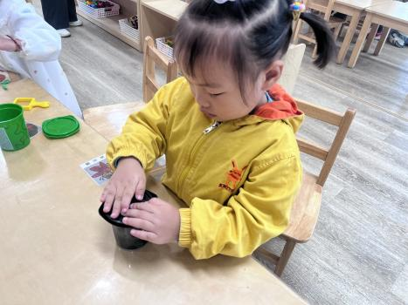 | 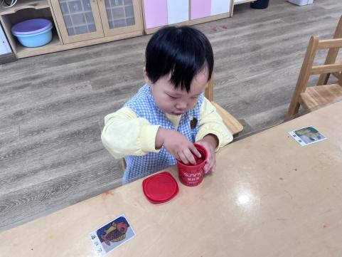 | 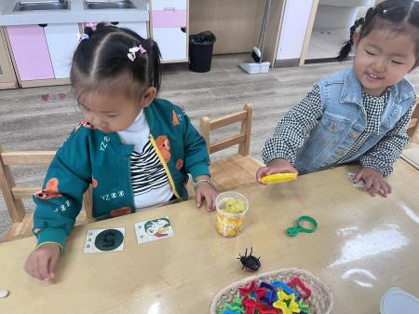

- 集体活动《树叶皇冠》
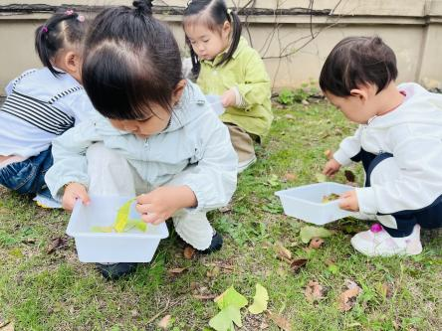 | 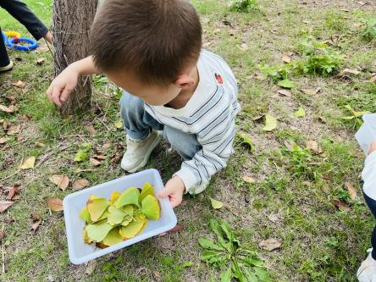 | 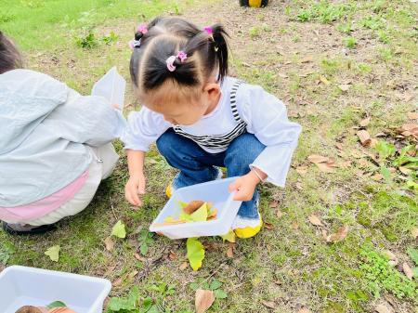
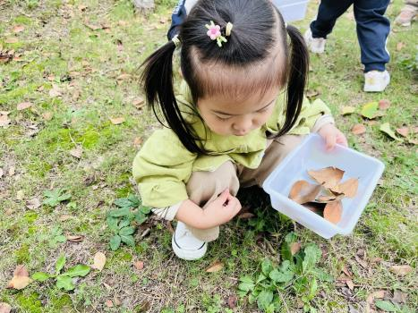 | 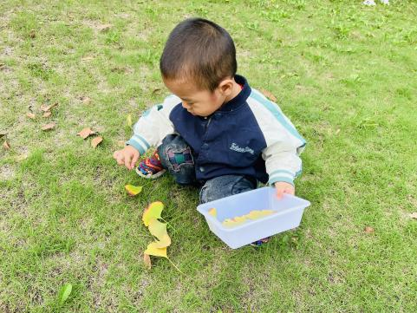 | 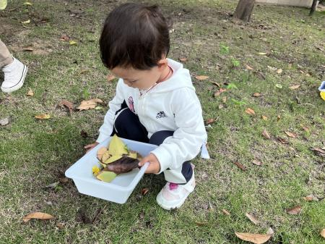
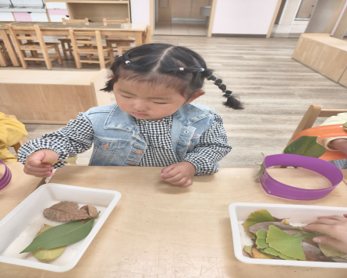 | 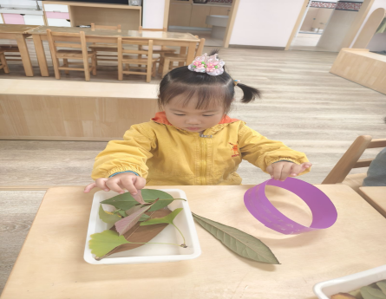 | 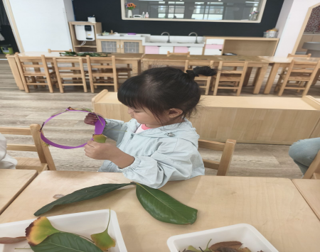
活动目标：
1.引导宝宝认识、寻找形状颜色不同的树叶。
2.通过粘、贴的方式制作树叶皇冠，体验制作的快乐。
3.感受秋天的气息，满足幼儿的好奇心和探索欲。
秋天到了，满园的落叶引起了孩子们的注意，在散步的时候孩子们七嘴八舌的说：“老师，有黄色的树叶”立刻四散开来去捡树叶，比比看 谁的树叶最漂亮。宝宝们在大自然中发现了秋天的秘密，树叶为什么会掉下来？它的妈妈呢？是呀！它的妈妈是谁呢？（这个任务留给大朋友们解答）我们用孩子们听得懂的语言回答了孩子们为什么秋天会有树叶落下来的小常识。今天带孩子们一起捡树叶做一个属于秋天的礼物“树叶皇冠”。
外出捡树叶篇：拉着手环排好队，一个跟着一个走，捡树叶喽，这是孩子们喜欢的一项活动呢！“老师，你看我的树叶”“我也捡到了”。
制作篇：树叶捡回来后，安静做好等待老师讲解制作的方法，现在基本可以听懂指令“小手藏起来”他们会有意识的背手。老师讲述制作方法后孩子们开始动手，一个个着急要完成自己的专属皇冠。在制作过程中颜越、颜乐依、杨璟雯、李念、陈欣悦、殷悦小朋友基本可以自己独立完成作品。其他宝宝多少都需要老师进行二次加工，不过没关系，孩子们愿意动手制作就已经很不错喽！利用周末家长可以带孩子们去公园捡树叶，利用一些废旧物品、双面胶学习粘贴制作一些小手工哦，一方面建立亲子感情，另一方面锻炼孩子们的动手能力以及审美能力。一举两得，何乐而不为呢！

- 自理能力培养
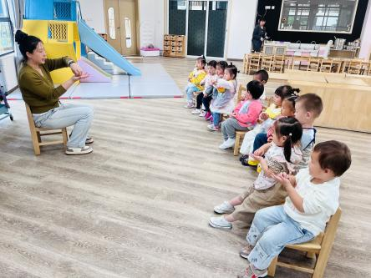 | 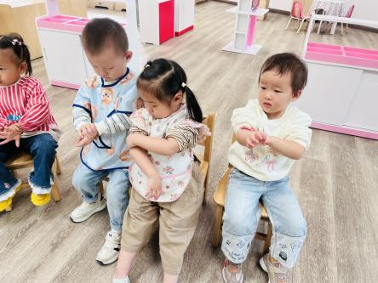 | 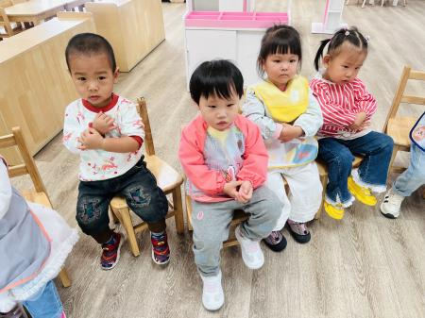
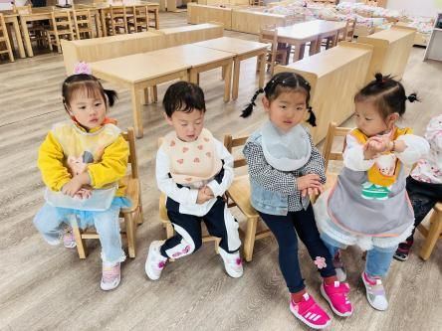 | 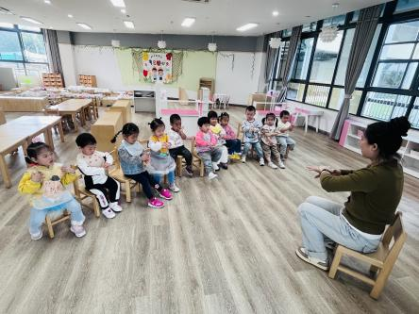 | 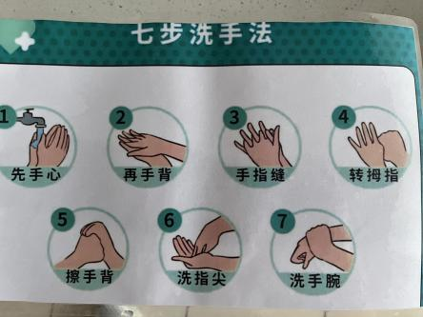
天气渐渐凉了，娃们都穿了长袖，在吸收的时候就会很容易弄湿衣服。今天娃娃们学习了撸袖子及七步洗手法。撸袖子：先拉起一边袖子的袖口往上撸，拉至手肘，再拉另一只袖口。家长们在家也可以帮助娃娃们多练习哦！

四、餐点及午睡
1.今日早点：牛奶、饼干、海苔
今日午餐：小米饭、番茄土豆炖牛肉、黄瓜炒鸡蛋、生菜肉沫粉丝汤
今日午点：五彩面条、香蕉、桔子
孩子们吃完早点后，都能将杯子送回桶里，擦嘴洗手。
2.在12点半前入睡的幼儿为：杨璟雯、周语熙、李念、颜越、殷悦、祝苻、丁芮可、王瑞瑾、颜乐依、陈欣悦。
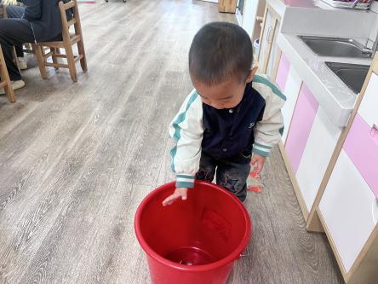 | 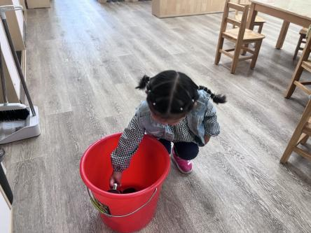 | 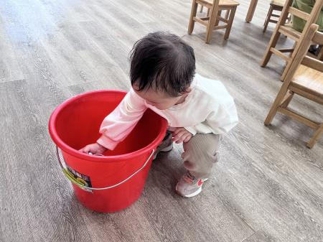
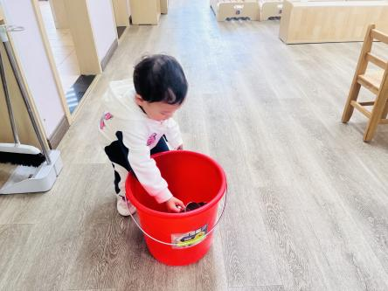 | 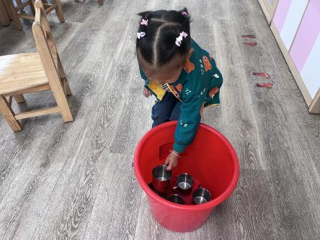

五、温馨提示
1.以上照片只是部分，不代表全部，更多精彩瞬间请移步QQ相册哈。
2.天气转凉，孩子们玩室内滑梯时小脚会冷，室内鞋可以准备起来啦！
3.幼儿园生态环境比较好，户外活动蚊子比较多，家长可以给孩子贴个防蚊贴。

